校党委巡察组向四个二级单位党组织反馈巡察情况

5月28日至31日，校党委第一至第四巡察组分别在经济管理学院、公共管理学院、外国语学院，马克思主义学院反馈巡察情况。校长、校党委副书记、巡察工作领导小组组长王焰新，校党委常委、副校长王华、赖旭龙、刘勇胜、校党委巡察办公室主要负责人分别参加相关单位的反馈会，对下一步开展巡察整改提出了明确的工作要求。校党委第一至第四巡察组组长高芸、隋红、李宇凯、陈文武分别传达了学校党委关于巡察整改工作要求，反馈了经校党委常委会审定的巡察情况报告，指出了被巡察单位党委存在的问题，提出了深化整改的意见和建议。
学校党委并对巡察整改工作提出了明确要求。校党委指出，要深入学习贯彻习近平总书记关于“五个持续”重要指示要求，充分发挥巡察政治监督、政治导向作用。被巡察单位党组织要从巡察整改不落实就是对党不忠诚的高度来认识巡察整改工作。要以“四个意识”导航、“四个自信”强基、“两个维护”铸魂，把巡察整改作为检验“四个意识”的“试金石”，作为检验“两个责任”的重要标尺。要把巡察整改作为严肃政治任务，压实责任，层层传导压力。被巡察单位党组织要切实担负起巡察整改的主体责任，党委书记要履行好“第一责任人”的责任，绝不能“新官不理旧账”。领导班子成员要主动认领整改责任，落实“一岗双责”，绝不能让问题“击鼓传花”。要坚持问题导向、目标导向和效果导向，扎实做好整改确保学校始终成为维护习近平总书记核心地位、维护党中央权威和集中统一领导的坚强阵地。
学校领导对各个学院整改落实工作提出了具体要求。强调各个学院党委要将巡察整改作为当前一项重大政治任务来抓，一要提高政治站位，加强理论学习，充分认识巡察整改工作的重要意义；二要突出工作重点，抓住整改关键，认真对照巡察反馈意见建立整改清单；三要压实整改责任，强化工作担当，坚决把巡察反馈问题整改到位。
从巡察整体情况来看，被巡察单位党委在学习习近平新时代中国特色社会主义思想、深入贯彻落实党的十九大精神、教育部党组和湖北省委相关工作要求，学校第十二次党代会要求和各项工作部署；关于党的领导；关于党的建设；关于全面从严治党等方面均存在不同程度问题。各个巡察组针对各个学院实际情况均提出了针对性的意见和建议。巡察意见反馈会后，要求各个被巡察单位党委15天内制定整改方案上报学校，会后90天内完成整改任务并撰写整改报告上报学校。会议要求各个被巡察单位党委要紧密结合实际，确保整改质量，以巡察整改实际成效为学院各项事业健康发展提供坚强的政治保证。
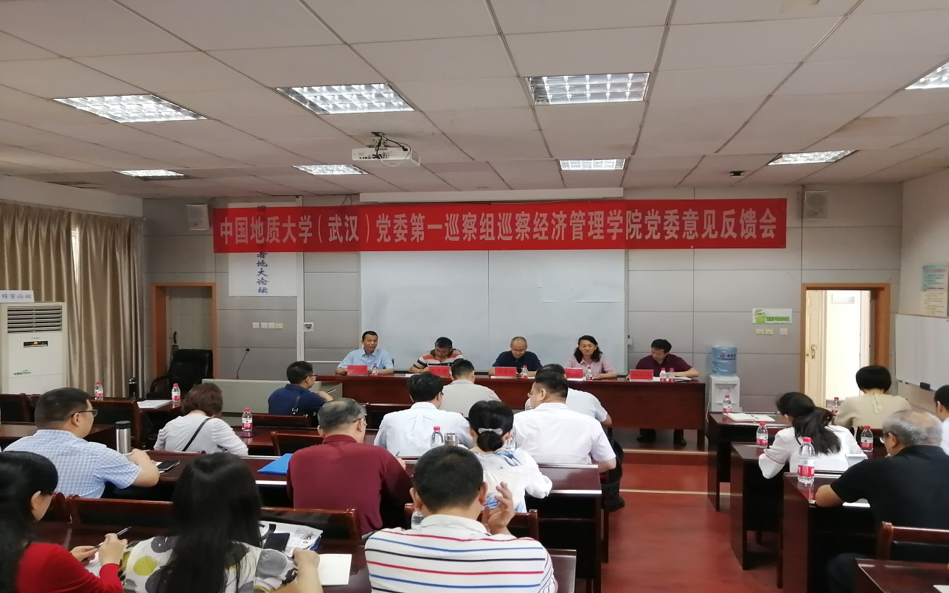
经济管理学院巡察意见反馈会现场

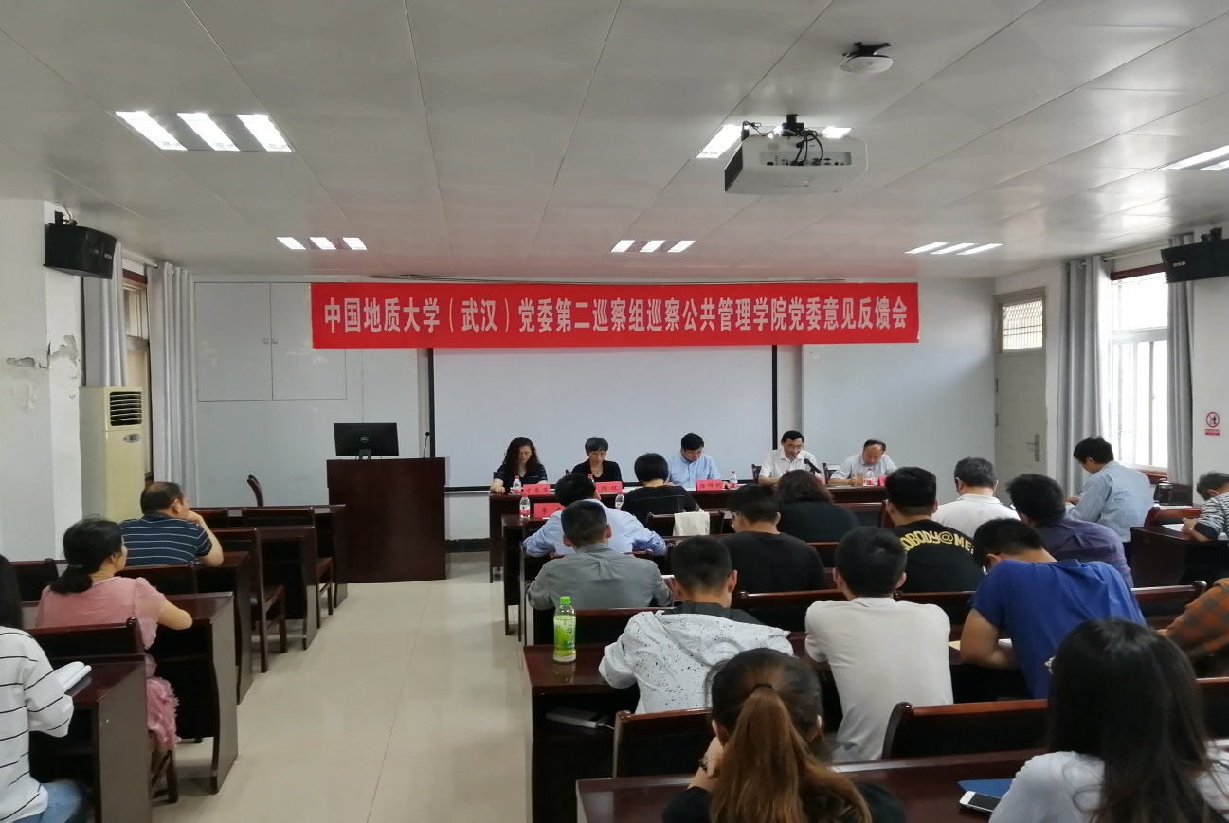
公共管理学院巡察意见反馈会现场
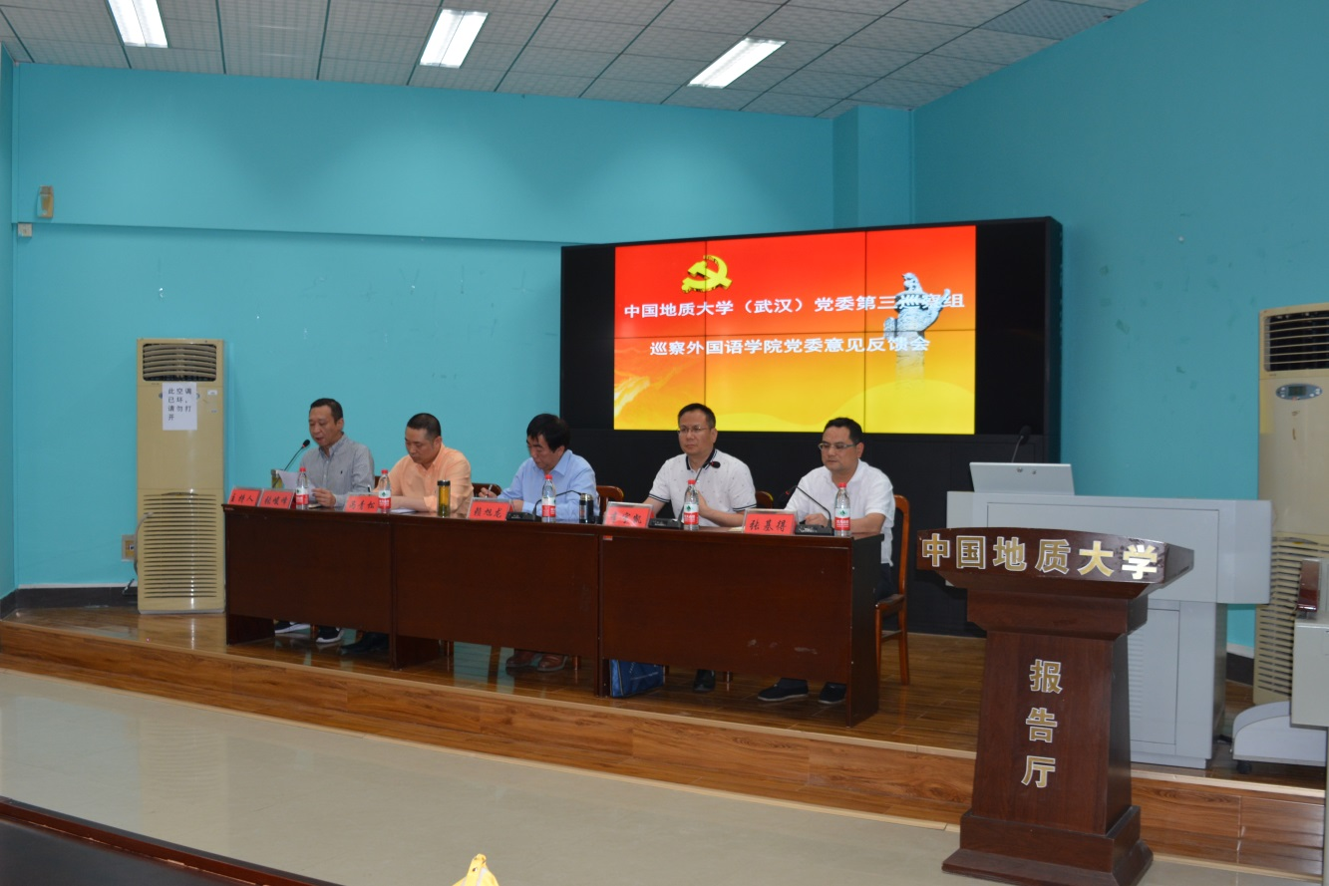
外国语学院巡察意见反馈会现场
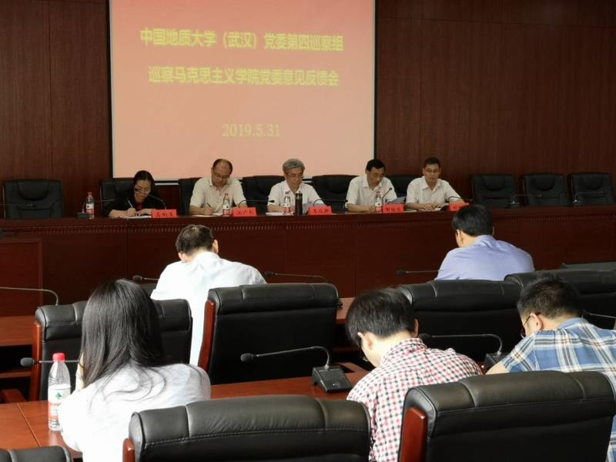
马克思主义学院巡察意见反馈会现场
被巡察单位党委书记杨昌锐、张吉军、张基得、刘世勇等分别代表本单位党委和党政领导班子作表态发言，表示将认真按照巡察反馈要求，抓好整改工作。
根据巡察整改要求，各被巡察单位党委将在三个月内提交集中整改报告，巡察整改结果将在一定范围内向干部群众公开。
校党委各巡察组组长、副组长、被巡察单位班子成员、三级单位主要负责人，教师和学生代表参加了反馈会。

